第3节 基因工程的应用

1．葡萄糖异构酶(GI)在工业上应用广泛，为提高其热稳定性，我国科学家运用蛋白质工程把其第138位甘氨酸(Gly)替换为脯氨酸(Pro)，由于脯氨酸侧链的吡咯环填充了第138位氨基酸附近的空洞，使酶的热稳定性明显提高。下列叙述正确的是（ ）
A．改造后的葡萄糖异构酶是自然界已存在的蛋白质
B．蛋白质工程和基因工程的根本区别是操作对象的差异
C．获得改造葡萄糖异构酶的过程不需要基因工程参与
D．根据蛋白质的氨基酸序列推测出的DNA的碱基序列不是唯一的
【答案】D
【分析】1、蛋白质工程是指以蛋白质分子的结构规律及其生物功能的关系作为基础，通过基因修饰或基因合成，对现有蛋白质进行改造，或制造一种新的蛋白质，以满足人类的生产和生活的需求。（基因工程在原则上只能生产自然界已存在的蛋白质）。
2、蛋白质工程的基本途径：从预期的蛋白质功能出发，设计预期的蛋白质结构，推测应有的氨基酸序列，找到相对应的脱氧核苷酸序列（基因）以上是蛋白质工程特有的途径。
【详解】A、葡萄糖异构酶的改造过程属于蛋白质工程 ，蛋白质工程的实质是定向改造或生产人类所需蛋白质，故蛋白质工程可以获得满足人类生产和生活需求的蛋白质，改造后的葡萄糖异构酶不是自然界已存在的蛋白质，A错误；
B、蛋白质工程和基因工程都要对基因进行操作，其操作对象相同，B错误；
C、蛋白质工程要通过基因工程实施，需要限制酶、DNA连接酶和运载体作为工具，C错误；
D、一种氨基酸可能对应多种密码子，所以根据蛋白质的氨基酸序列推测出的mRNA的碱基序列不是唯一的，D正确。
故选D。
2．科学家将萤火虫的荧光素基因转入烟草植物细胞中，获得高水平的表达。长成的植物通体光亮。这一研究成果表明①萤火虫与烟草植物的DNA 结构基本相同 ②萤火虫与烟草植物共用一套密码子 ③烟草植物体内合成了荧光素 ④萤火虫和烟草植物合成蛋白质的原理基本相同（ ）
A．①③ B．②③ C．①④ D．①②③④
【答案】D
【分析】1、基因工程又叫DNA重组技术，是指按照人们的意愿，进行严格的设计，并通过体外DNA重组和转基因等技术，赋予生物以新的遗传特性，从而创造出更符合人们需要的新的生物类型和生物产品。基因工程技术的原理是基因重组。
2、不同生物的基因之所以能拼接，基础是生物的基因都具有相同的结构，都是具有双螺旋结构的DNA。
【详解】①科学家将萤火虫的荧光素和荧光酶基因转入烟草细胞后，相关基因需整合到烟草细胞的染色体的DNA上才能在植物体不同细胞得以表达，使植物通体光亮，说明萤火虫与烟草的DNA结构基本相同，①正确；
②荧光素和荧光酶基因转入烟草细胞后能成功表达，说明这两种生物共用一套遗传密码子，②正确；
③将萤火虫的荧光素基因转入烟草植物细胞中，烟草植物通体光亮，说明在烟草体内合成了荧光素和荧光酶，③正确；
④荧光素和荧光酶基因转入烟草细胞后能成功表达，说明萤火虫和烟草合成蛋白质的方式基本相同，都是先转录再翻译形成蛋白质，④正确。
综上所述，即ABC错误，D正确。
故选D。
3．番茄中的PG基因控制合成的多聚半乳糖醛酸酶，能破坏细胞壁使番茄软化。科学家将抗PG基因导入番茄细胞，其合成的mRNA能与PG基因合成的mRNA相结合，从而培育出抗软化的转基因番茄。下列叙述错误的是（ ）
A．PG基因与抗PG基因的区别是模板链的碱基序列不同
B．利用PCR技术可检测抗PG基因是否正常转录
C．转基因番茄可能会由于花粉扩散导致基因污染问题
D．抗PG基因通过抑制PG基因的转录使其mRNA无法合成
【答案】D
【分析】真核细胞基因的表达包括转录和翻译，转录指的是以DNA的一条链为模板合成RNA的过程，翻译指的是以mRNA为模板合成蛋白质的过程。
【详解】A、根据题干信息可知，抗PG基因合成的mRNA与PG基因合成的mRNA相结合，因此可以推测，PG基因和抗PG基因是同一段DNA分子序列，转录时模板链不同，所以转录产生的mRNA能发生碱基互补配对，A正确；
B、可以提取RNA，进行逆转录形成DNA，再进行PCR扩增，最后通过电泳检测PCR产物来判断抗PG基因是否正常转录，B正确；
C、若抗PG基因整合到染色体DNA上，则花粉中可能含有抗PG基因，转基因番茄可能会由于花粉扩散到其他植物导致基因污染问题，C正确；
D、抗PG基因合成的mRNA与PG基因合成的mRNA相结合，从而阻止了PG基因的mRNA的翻译过程，使细胞不能合成PG蛋白，D错误。
故选D。
4．我国是农业大国，在科学研究上育种技术正处于传统育种向生物育种的快速转变。下列有关育种说法正确的是（ ）
A．杂交育种与基因工程育种原理相同，后者可以实现不同物种的基因交流
B．单倍体育种均可得到稳定遗传的纯合子
C．多倍体育种原理是染色体变异，所得植株其生长周期短
D．诱变育种处理大量实验材料，就能得到所需新品种
【答案】A
【分析】杂交育种是将两个或多个品种的优良性状通过交配集中在一起，再经过选择和培育，获得新品种的方法。通俗地说，基因工程就是按照人们的意愿，把一种生物的某种基因提取出来，加以修饰改造，然后放到另一种生物的细胞里，定向改造生物的遗传性状。单倍体育种常用的方法是花药离体培养。人工诱导多倍体最常用而且最有效的方法是用秋水仙素处理萌发的种子或幼苗。诱变育种是指利用物理因素或化学因素来处理生物，使生物发生基因突变。
【详解】A、杂交育种与基因工程育种的原理都是基因重组，后者可以打破生殖隔离，实现不同物种的基因交流，A正确；
B、单倍体育种，若其花药来自二倍体植株，则培育的新品种是可稳定遗传的纯合子；若其花药来自多倍体植株，则培育得到的新品种不一定是稳定遗传的纯合子，B错误；
C、多倍体育种原理是染色体变异，所得植株其生长周期延长，C错误；
D、诱变育种的原理是基因突变，由于基因突变是不定向的、低频率的，需要处理大量实验材料，经过筛选培育才能得到所需新品种，D错误。
故选A。
5．科学家运用基因工程技术，将人血清白蛋白基因导入山羊的受精卵中，培育出羊乳腺生物反应器，使羊乳汁中含有血清白蛋白。以下相关叙述正确的是（ ）
A．该转基因羊中的血清白蛋白基因只存在于乳腺细胞中
B．可用显微注射技术将含有目的基因的表达载体导入羊的乳腺细胞中
C．血清白蛋白基因需要与乳腺蛋白基因的启动子等调控组件进行重组
D．利用乳腺生物反应器生产药物不受性别和生殖期的限制
【答案】C
【分析】转基因动物生产药物：
（1）基因来源：药用蛋白基因+乳腺组织特异性表达的启动子（原理：基因的选择性表达）。
（2）成果：乳腺生物反应器。
（3）过程：将药物蛋白基因与乳腺蛋白基因的启动子等调控组件重组在一起，导入哺乳动物的受精卵中，最终培育的转基因动物进入泌乳期后，可以通过分泌的乳汁生产所需要的药物。
【详解】A、本过程是把人血清白蛋白基因导入山羊的受精卵中，因此在山羊的各个细胞中都含有血清白蛋白基因，A错误；
B、以动物细胞作为受体细胞时，常采用显微注射技术将含有目的基因的表达载体导入羊的受精卵（全能性高）中，B错误；
C、若想血清白蛋白基因在乳腺中表达，则应将血清白蛋白基因需要与乳腺蛋白基因的启动子等调控组件进行重组，C正确；
D、由于只有雌性动物在哺乳期才会分泌乳汁，因此药物的生产会受到转基因动物性别和年龄的限制，D错误。
故选C。
6．人们对转基因生物安全性的关注，随着转基因成果的不断涌现而与日俱增。下列有关转基因成果的叙述，错误的是（ ）
A．对微生物的基因改造是基因工程取得实际应用成果最多的领域
B．利用转基因小鼠Ⅰ型糖尿病模型可以模拟该病的发生和发展过程
C．啤酒酵母双乙酰浓度过高会影响啤酒的风味和口感，利用转基因工程菌可以减少它的生成
D．种植的转基因作物中大豆和棉花最多，其次是玉米和油菜
【答案】D
【分析】转基因生物的安全性问题：食物安全(滞后效应、过敏源、营养成分改变)、生物安全(对生物多样性的影响)、环境安全(对生态系统稳定性的影响)。对待转基因技术的利弊，正确的做法应该是趋利避害，不能因噎废食。
【详解】A、微生物具有生理结构和遗传物质简单、生长繁殖快、对环境因素敏感、容易进行遗传物质操作等优点，对微生物的基因改造是基因工程中研究最早、最广泛和取得实际应用成果最多的领域，A正确；
B、利用转基因小鼠Ⅰ型糖尿病模型可以模拟该病的发生和发展过程，属于基因工程的应用，B正确；
C、啤酒酵母双乙酰浓度过高会影响啤酒的风味和口感，利用转基因工程菌可以减少它的生成，缩短啤酒的发酵周期，属于基因工程的应用，C正确；
D、种植的转基因作物中大豆和玉米最多，其次是棉花和油菜，D错误。
故选D。
7．下列关于发酵工程的应用，叙述不正确的是（ ）
A．在弱碱性条件下会积累谷氨酸
B．在青贮饲料中添加乳酸菌，可提高饲料的品质，动物食用后还能提高免疫力
C．可以将乙型肝炎病毒的抗体基因转入酵母菌，通过发酵工程制备乙型肝炎疫苗
D．苏云金杆菌不仅能防治棉铃虫，还能防治多种农林害虫
【答案】C
【分析】利用青贮原料上存在的乳酸菌等微生物，通过厌氧呼吸将青贮原料中的碳水化合物转化成有机酸，抑制有害菌的生长，从而实现长期保存饲料及其营养物质的目的。同时，微生物的活动使青贮饲料带有芳香酸甜的味道，提高了家畜的适口性。
【详解】A、谷氨酸的发酵生产在中性和弱碱性条件下会积累谷氨酸；在酸性条件下则容易形成谷氨酰胺和N-乙酰谷胺酰胺，A正确；
B、在青贮饲料中添加乳酸菌，通过乳酸菌的发酵，可以提高饲料品质，使饲料保鲜，同时提高动物免疫力，B正确；
C、可以将乙型肝炎病毒的抗原基因转入酵母菌，通过发酵工程制备乙型肝炎疫苗，C错误；
D、通过发酵工程生产的苏云金杆菌可制成微生物农药，用来防治多种农林虫害，这属于生物防治的实例，D正确。
故选C。
8．家蚕细胞具有高效表达外源基因的能力，将人干扰素基因导入家蚕细胞并大规模培养，可以提取干扰素用于制药，但是获得的干扰素在体外不易保存。下列说法错误的是（ ）
A．可从免疫细胞中提取干扰素基因的mRNA，经逆转录获取目的基因
B．可用质粒和目的基因构建重组载体后导入家蚕的受精卵
C．检验干扰素基因是否已经导入家蚕细胞时，可使用PCR技术
D．利用蛋白质工程对干扰素进行改造时，应从干扰素的氨基酸序列出发
【答案】D
【分析】1、基因工程的基本操作步骤主要包括四步：①目的基因的获取；②基因表达载体的构建；③将目的基因导入受体细胞；④目的基因的检测与鉴定。
2、蛋白质工程的过程：预期蛋白质功能→设计预期的蛋白质结构→推测应有氨基酸序列→找到对应的脱氧核苷酸序列（基因）。
3、杂交瘤细胞的特点：既能大量增殖，又能产生特异性抗体。
【详解】A、干扰素是在人体中是由免疫细胞合成并分泌的一种糖蛋白，可从健康人体的外周静脉血分离能合成干扰素的免疫细胞，从中提取mRNA，经反转录（逆转录）获取目的基因，A正确；
B、受精卵具有表达全能性的物质，则质粒和目的基因构建重组载体后导入家蚕的受精卵，B正确；
C、可使用PCR技术，检验干扰素基因是否已经导入家蚕细胞，C正确；
D、利用蛋白质工程对干扰素进行改造时，应从预期的蛋白质功能出发，D错误。
故选D。
9．异丁醇是一种新型能源。科研人员研究了酿酒酵母的异丁醇合成途径（如图1），尝试对其进行改造，以期实现大规模生产（如图2）。其中，质粒pUC18可实现目的基因在真核、原核细胞中过表达。
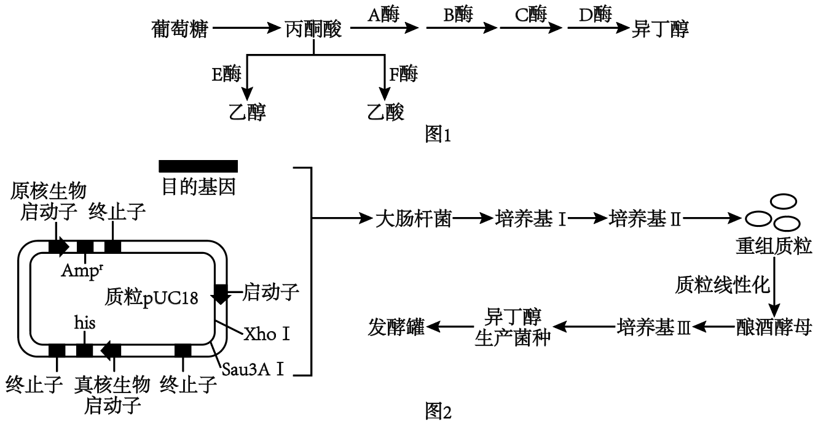
注：Ampr为氨苄青霉素抗性基因，氨苄青霉素可抑制细菌细胞壁的形成，对真核生物生长无影响his为组氨酸合成酶基因，组氨酸是微生物生长所必需限制性内切核酸酶识别序列及切割位点：BamHI：5’-G↓GATCC-3’ XhoI：5’-C↓TCGAG-3’ Sau3AI：5’-↓GATC-3’ SacI：5’-GAGCT↓C-3’
(1)为实现异丁醇大规模生产，可选取的目的基因是____。
A．酶A基因 B．酶B抑制基因
C．酶E基因 D．酶F抑制基因
(2)若选用XhoI和Sau3AI对质粒pUC18进行切割，为实现其与目的基因的连接，可在目的基因两端添加 。（编号选填）
①XhoI和Sau3AI的识别序列
②XhoI和BamHI的识别序列
③SacI和Sau3AI的识别序列
④SacI和BamHI的识别序列
(3)下列关于培养基I~ III的叙述正确的是____。
A．培养基I是鉴别培养基
B．培养基II可形成单个菌落
C．培养基I和II的营养成分相同
D．培养基I和III的营养成分相同
(4)启动子的表达具有物种特异性，为了大量获得重组质粒并高效筛选异丁醇生产菌种，图10中的大肠杆菌和酿酒酵母需具备的特点是____。
A．氨苄青霉素抗性大肠杆菌
B．氨苄青霉素敏感大肠杆菌
C．组氨酸合成正常酿酒酵母
D．组氨酸合成缺陷酿酒酵母
(5)线性化后的重组质粒可随机整合到酿酒酵母的染色体DNA中并稳定表达。经上述流程获得的异丁醇生产菌种在适宜条件下培养，异丁醇产量较野生型酿酒酵母减少，试分析此类菌种异丁醇产量减少的原因。 。
为初步筛选异丁醇高产菌种，科研人员构建了相关载体，并导入异丁醇生产菌种，载体的部分序列及筛选原理如图3。
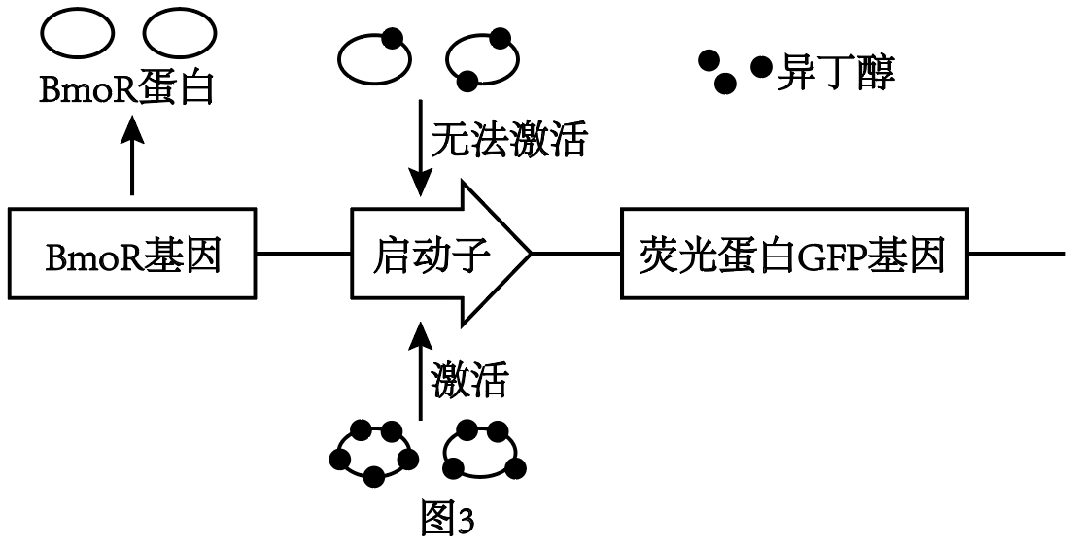
(6)已知BmoR基因的编码链序列为5’-GTGTTAATAT······GATTCATGAA-3’，若将其编码的亮氨酸替换为天冬氨酸，可提高BmoR蛋白与异丁醇的结合能力。现利用PCR技术定点突变改造BmoR蛋白，需设计的引物的序列是 。（编号选填）（密码子：亮氨酸5’-UUA-3’，天冬氨酸5’-GAC-3’）
①5’- ATATGTCCAC -3’ ②5’-GTGGACATAT -3’
③5’- GATTCATGAA -3’ ④5’-TTCATGAATC -3’
(7)结合图3及所学知识，分析利用上述载体筛选异丁醇高产菌种的原理 。
(8)发酵罐是发酵工程中常用的生物反应器，其主要作用是____。
A．隔绝外界空气
B．模拟微生物细胞代谢所需环境
C．杀灭微生物的芽孢
D．提供液体环境便于收集发酵液
【答案】(1)AD
(2)①②
(3)C
(4)BD
(5)线性化质粒随机整合到酿酒酵母的染色体DNA的过程中可能破坏了酿酒酵母的正常基因（包括异丁醇合成途径中的关键酶基因、酿酒酵母正常生长代谢需表达的基因），使酿酒酵母正常的新陈代谢（正常生长发育、正常合成异丁醇）受损，异丁醇产量降低
(6)②④
(7)少量异丁醇与BmoR蛋白结合无法激活启动子，大量异丁醇与BmoR蛋白结合可激活启动子，进而使荧光蛋白GFP基因表达，产生荧光蛋白。故可通过检测异丁醇生产菌种中是否有荧光（或荧光强度）来筛选高产菌种。
(8)B
【分析】基因工程技术的基本步骤：
（1）目的基因的获取：方法有从基因文库中获取、利用PCR技术扩增和人工合成。
（2）基因表达载体的构建：是基因工程的核心步骤，基因表达载体包括目的基因、启动子、终止子和标记基因等。
（3）将目的基因导入受体细胞：根据受体细胞不同，导入的方法也不一样。
（4）目的基因的检测与鉴定。
【详解】（1）据图分析可知：丙酮酸一方面在A酶、B酶、C酶、D酶的作用下生成异丁醇，另一方面，丙酮酸分别在E酶、F酶的作用下生成乙醇，因此为实现异丁醇大规模生产，可选取的目的基因是酶A基因、酶F抑制基因，AD正确，BC错误。
故选AD。
（2）若选用XhoI和Sau3AI对质粒pUC18进行切割后，为切出相同的黏性末端并且防止目的基因自身环化，应选用了XhoI和Sau3AI或XhoI和BamHI的识别序列对目的基因所在DNA进行切割，因此，可在人APP基因两端分别添加XhoI和Sau3AI或XhoI和BamHI的识别序列，即①②。
（3）A、培养基I是选择培养基，A错误；
B、培养基II并不能形成单个菌落，B错误；
C、培养基I和II的营养成分相同，都具备水、碳源、氮源、无机盐，C正确；
D、培养基I用来培养大肠杆菌，培养基III用来培养酵母菌，因此培养基I和III的营养成分不同，D错误。
故选C。
（4）启动子的表达具有物种特异性，为了大量获得重组质粒并高效筛选异丁醇生产菌种，图10中的大肠杆菌和酿酒酵母需具备的特点是氨苄青霉素敏感大肠杆菌、组氨酸合成缺陷酿酒酵母，AC错误，BD正确。
故选BD。
（5）线性化质粒随机整合到酿酒酵母的染色体DNA的过程中可能破坏了酿酒酵母的正常基因（包括异丁醇合成途径中的关键酶基因、酿酒酵母正常生长代谢需表达的基因），使酿酒酵母正常的新陈代谢（正常生长发育、正常合成异丁醇）受损，异丁醇产量降低。
（6）BmoR基因的编码链序列为5’-GTGTTAATAT······GATTCATGAA-3’，现将其编码的亮氨酸替换为天冬氨酸，又因为密码子：亮氨酸5’-UUA-3’，天冬氨酸5’-GAC-3’，因此利用PCR技术定点突变改造BmoR蛋白，需设计的引物的序列是5’-GTGGACATAT -3’， 5’-TTCATGAATC -3’，即②④。
（7）少量异丁醇与BmoR蛋白结合无法激活启动子，大量异丁醇与BmoR蛋白结合可激活启动子，进而使荧光蛋白GFP基因表达，产生荧光蛋白。故可通过检测异丁醇生产菌种中是否有荧光（或荧光强度）来筛选高产菌种。
（8）发酵罐是发酵工程中常用的生物反应器，其主要作用是模拟微生物细胞代谢所需环境，ACD错误，B正确。
故选B。
10．番茄营养丰富，具有开胃消食、防癌抗癌、延缓衰老的功效而深受人们的喜爱，但番茄细胞中的果胶酶破坏细胞壁后，其容易软化而不耐贮藏。科学家通过基因工程将一种抗多聚半乳糖醛酸酶基因导入番茄细胞，获得了抗软化番茄。下图是通过基因工程培育抗软化耐储藏番茄的过程及原理图。回答下列问题：
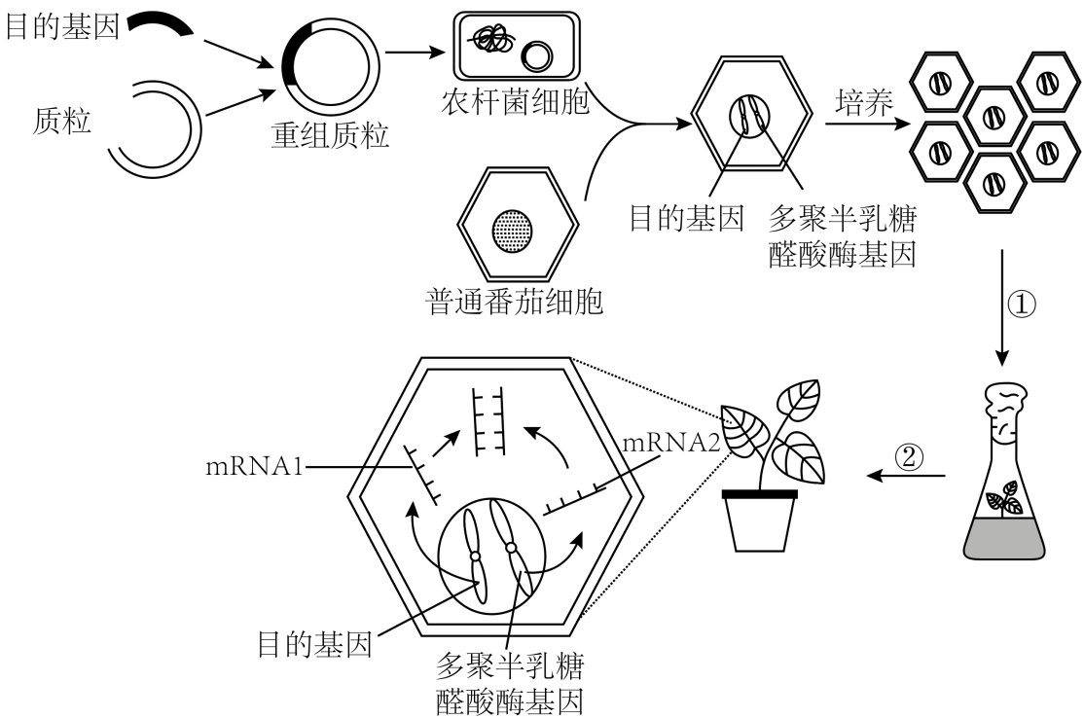
(1)上图所示过程涉及基因工程技术和植物组织培养技术，前者的核心步骤是 ，后者利用的主要原理是 。
(2)构建重组质料时，需要用到的工具酶是 ，为了将目的基因插入Ti质粒，一般采用双酶切法，使切开的DNA片段具有两个不同的末端，这么操作的目的是 。
(3)一般以普通番茄的茎尖细胞作为受体细胞而培育无病毒转基因幼苗，理由是 。
(4)根据图中转基因番茄细胞中的信息传递过程，分析转基因番茄抗软化的原因： 。
(5)为了避免外源基因进入其他植物而造成的基因污染，培育转基因植物时可采取的措施是 。
【答案】(1) 基因表达载体的构建 植物细胞的全能性
(2) 限制酶和DNA连接酶 避免自身环化和反向连接
(3)植物分生区附近（如茎尖）的病毒极少，甚至无病毒
(4)多聚半乳糖醛酸酶基因和导入的目的基因都转录产生mRNA，转录出的mRNA发生碱基互补配对，从而阻断了mRNA2翻译过程，无法产生多聚半乳糖醛酸酶
(5)将外源基因导入 细胞质中
【分析】基因工程技术的基本步骤：
（1）目的基因的获取：方法有从基因文库中获取、利用PCR技术扩增和人工合成。
（2）基因表达载体的构建：是基因工程的核心步骤，基因表达载体包括目的基因、启动子、终止子和标记基因等。
（3）将目的基因导入受体细胞：根据受体细胞不同，导入的方法也不一样。
（4）目的基因的检测与鉴定。
【详解】（1）图示为转基因番茄的培养过程，上图所示过程涉及基因工程技术和植物细胞工程中的植物组织培养技术，基因工程的核心是基因表达载体的构建，后者所依据的主要原理是植物细胞的全能性。
（2） 构建重组质粒时，需要用到的酶是限制酶（切割目的基因和运载体）和DNA连接酶（连接切割后的目的基因和运载体）；切割目的基因和质粒时，一般采用双酶切法，使切开的DNA片段具有两个不同的末端，这样做的好处是可以避免目的基因的和质粒的自身环化，保证目的基因和质粒的正确连接。
（3） 由于植物分生区附近（如茎尖）的病毒极少，甚至无病毒，故一般以普通番茄的茎尖细胞作为受体细胞来培育无病毒转基因幼苗。
（4）基因的表达包括转录和翻译过程，其中翻译是以mRNA为模板合成蛋白质的过程，据图可知，多聚半乳糖醛酸酶基因和抗多聚半乳糖醛酸酶基因转录出来的mRNA能够互补配对形成双链RNA，从而阻断了多聚半乳糖醛酸酶基因的翻译过程，无法产生多聚半乳糖醛酸酶，最终导致转基因番茄抗软化。
（5）花粉发育过程中含有细胞核，基本不含有细胞质，故为了避免外源基因进入其他植物而造成的基因污染，可将外源基因导入到转基因植物的细胞质（线粒体或叶绿体）中，这样转基因植物的花粉中基本不含有目的基因。
11．基因工程的许多研究成果已经对医药领域产生了深刻的影响，并将更广泛的给临床医学应用带来革命，改善人类健康状况。回答下列问题：
(1)研究人员已经可以利用转基因牛的乳腺生物反应器和膀胱生物反应器生产一些医药产品。构建上述生物反应器的核心步骤为 。为使药用蛋白基因在乳腺细胞或膀胱上皮细胞中特异性表达，应将该基因拼接在特定的 后面。两类反应器中，膀胱生物反应器更具有生产上的优越性，除了尿液提取简便高效外， 也是原因之一。
(2)制药行业利用工程菌生产药物，常选大肠杆菌作为受体细胞，一般先用 处理大肠杆菌细胞，目的是 。理论上制备能分泌生长激素的“工程菌株”时，酵母菌比大肠杆菌更适合作为受体细胞，从细胞结构与功能的角度分析，原因是 。
(3)囊性纤维化病是一种遗传病，科学家们设计出基因治疗方法，利用经过修饰的腺病毒作为 ，将治疗囊性纤维化病的正常基因转入患者的肺组织中。在基因治疗的过程中，常用的两种酶有 和 。
【答案】(1) 基因表达载体的构建 启动子 用膀胱生物反应器生产药物，可从动物一出生就收集产物，不受动物的性别和年龄的限制
(2) Ca²⁺ 使大肠杆菌处于感受态，有利于吸收周围环境中DNA分子 大肠杆菌是原核生物，没有细胞器，而酵母菌是真核生物，具有内质网、高尔基体，可对蛋白质加工并分泌到细胞外，便于提取
(3) 载体 限制酶 DNA连接酶
【分析】基因工程技术的基本步骤：目的基因的获取；基因表达载体的构建；将目的基因导入受体细胞；目的基因的检测与鉴定。
【详解】（1）构建上述生物反应器的核心步骤为基因表达载体的构建；为使药用蛋白基因在乳腺细胞或膀胱上皮细胞中特异性表达，应将该基因与奶牛乳腺中特异性表达的基因如乳腺蛋白基因的启动子等调控元件重组在一起；与乳腺生物反应器相比，用膀胱生物反应器生产药物，可从动物一出生就收集产物，不受动物的性别和年龄的限制。
（2）用Ca²⁺处理大肠杆菌，其目的是使大肠杆菌处于感受态，有利于吸收周围环境中DNA分子；大肠杆菌是原核生物，没有细胞器，而酵母菌是真核生物，具有内质网、高尔基体，可对蛋白质加工并分泌到细胞外，便于提取，所以制备能分泌生长激素的"工程菌株"时，酵母菌比大肠杆菌更适合作为受体细胞。
（3）基因治疗是治疗遗传病的最有效的手段，利用经过修饰的腺病毒作为载体，将治疗囊性纤维化病的正常基因转患者的肺组织中，这种直接向人体组织细胞中转移基因的治疗方法叫做体内基因治疗。在基因治疗的过程中，需要剪切和拼接DNA，故用到的工具酶有限制酶和DNA连接酶。
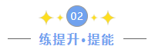
12．水中雌激素类物质（E物质）污染会导致鱼类雌性化等异常，并通过食物链影响人体健康和生态安全。斑马鱼的肌细胞、生殖细胞等均存在E物质受体，且幼体透明。科学家将绿色荧光蛋白（GFP）等基因转入斑马鱼，建立了一种快速的水体E物质监测方法。下列分析错误的是（ ）
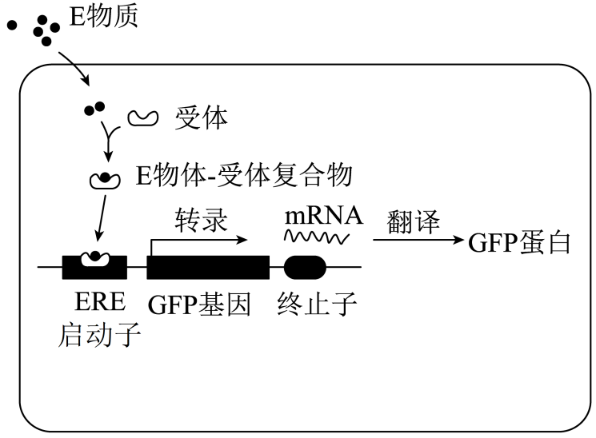
A．将GFP基因表达载体导入斑马鱼受精卵的最常用方式是显微注射法
B．GFP基因表达时需要消耗氨基酸、脱氧核苷酸和酶以及能量
C．在被E物质污染的水体中转基因斑马鱼的幼体会显绿色
D．转基因斑马鱼逃逸可能带来生物安全问题
【答案】B
【分析】基因工程技术的基本步骤：
（1）目的基因的获取：方法有从基因文库中获取、利用PCR技术扩增和人工合成。
（2）基因表达载体的构建：是基因工程的核心步骤，基因表达载体包括目的基因、启动子、终止子和标记基因等。
（3）将目的基因导入受体细胞：根据受体细胞不同，导入的方法也不一样。
（4）目的基因的检测与鉴定。
【详解】A、将基因表达载体导入斑马鱼受精卵中常用的方法是显微注射法，A正确；
B、GFP基因表达时需要消耗氨基酸、脱氧核苷酸以及能量，B错误；
C、绿色荧光蛋白（GFP）表达后会使透明的斑马鱼幼体显出绿色，C正确；
D、转基因斑马鱼逃逸可能带来生物安全问题，D正确。
故选B。
13．将苏云金芽孢杆菌的毒蛋白基因（Bt基因）导入棉花细胞培育得到抗虫棉，但一段时间种植后发现其抗虫效果减弱，为提高转基因抗虫棉的抗虫持久性，以下采取的措施不合理的是（ ）
A．转基因棉田周围种植非抗虫棉，可降低棉铃虫抗性基因的突变率
B．转入多种抗虫基因能提高抗虫持久性，因为棉铃虫基因突变频率低且不定向
C．为棉铃虫提供庇护所，可使敏感型棉铃虫在种群中维持一定比例
D．提高Bt基因的表达量，可降低抗虫棉种植区棉铃虫的种群密度
【答案】A
【分析】现代生物进化理论的主要内容：种群是生物进化的基本单位，生物进化的实质在于种群基因频率的改变。突变和基因重组、自然选择及隔离是物种形成过程的三个基本环节，通过它们的综合作用，种群产生分化，最终导致新物种的形成．其中突变和基因重组产生生物进化的原材料，自然选择使种群的基因频率发生定向的改变并决定生物进化的方向，隔离是新物种形成的必要条件。
【详解】A、基因突变可以自发发生，且具有不定向性，突变频率与环境没有直接关系，所以在转基因棉田周围种植非抗虫棉，不能降低棉铃虫抗性基因的突变率，A错误；
B、因为棉铃虫基因突变频率低且具有不定向性，因此转入多种抗虫基因能避免单一抗虫基因频率上升，进而提高抗虫持久性，B正确；
C、为棉铃虫提供庇护所，使敏感型棉铃虫在种群中维持一定比例，增加抗性棉铃虫和敏感棉铃虫交流的机会，进而可以使抗虫棉维持抗虫持久性，C正确；
D、提高Bt基因的表达量，提高抗虫棉中毒蛋白的含量，高效杀死棉铃虫，进而可降低抗虫棉种植区棉铃虫的种群密度，提高转基因抗虫棉的抗虫持久性，D正确。
故选A。
14．在胰岛B细胞中，当胰岛素原向胰岛素转变的过程中，furin酶可以识别并切除胰岛素原分子中特定的氨基酸序列，从而完成胰岛素的加工，产生具有生物活性的胰岛素。某些糖尿病患者体内合成的胰岛素原结构异常，不能正常完成上述过程。基因治疗该类患者的方法之一是：将胰岛素基因导入胰岛B细胞以外的细胞，同时导入一些调节因子刺激该细胞再生，使之成为能分泌具生物活性胰岛素的新B细胞。欲使胰岛素基因的表达产物在新的B细胞中能被加工，产生生物活性，正确的操作是
A．导入胰岛素基因时，同时导入furin酶基因
B．导入胰岛素基因后，加入furin酶
C．使胰岛素基因的表达产物中含furin酶切位点
D．改造furin酶基因，使其丧失识别和切除功能
【答案】C
【详解】真核基因由非编码区和编码区两部分组成，编码区中又分为外显子和内含子。在非编码区有RNA聚合酶的识别位点，是转录的起点。转录生成的mRNA包含了外显子和内含子的遗传信息。根据题干信息，翻译产生的胰岛素原需经过furin加工切除特定氨基酸序列后，才能变为具有生物活性的胰岛素。某些糖尿病患者是因为胰岛素原结构异常，缺乏酶切点不能被修饰，而不是缺乏furin酶。所以，治疗该类患者重要的是使胰岛素基因的表达产物中含furin酶切位点。综上分析可知，C正确，ACD错误。
故选C。
15．D-乳酸是生产生物可降解塑料——聚乳酸的重要原料，因天然乳酸菌菌株的生产能力无法满足工业化生产需求，科研人员利用基因工程技术对酵母菌进行了改造。
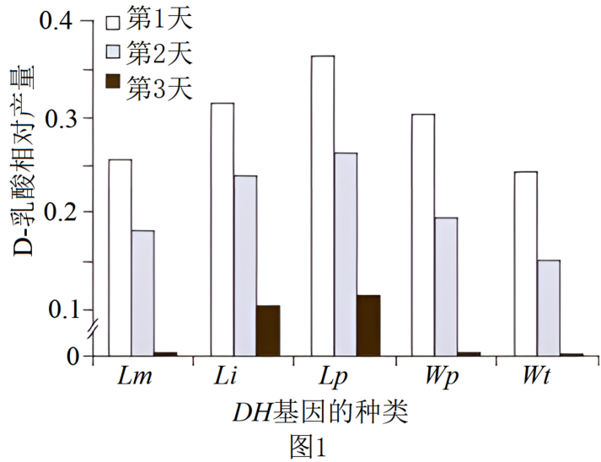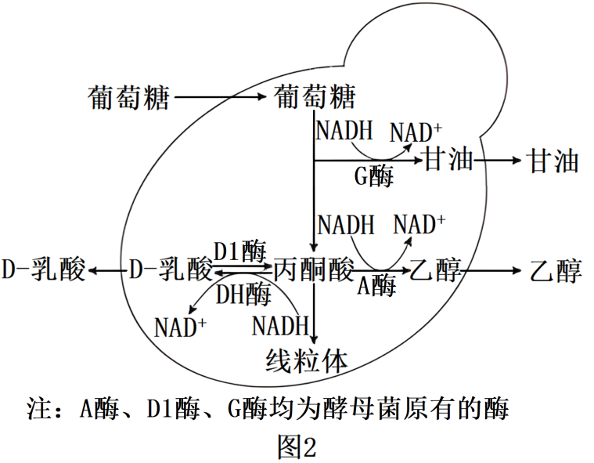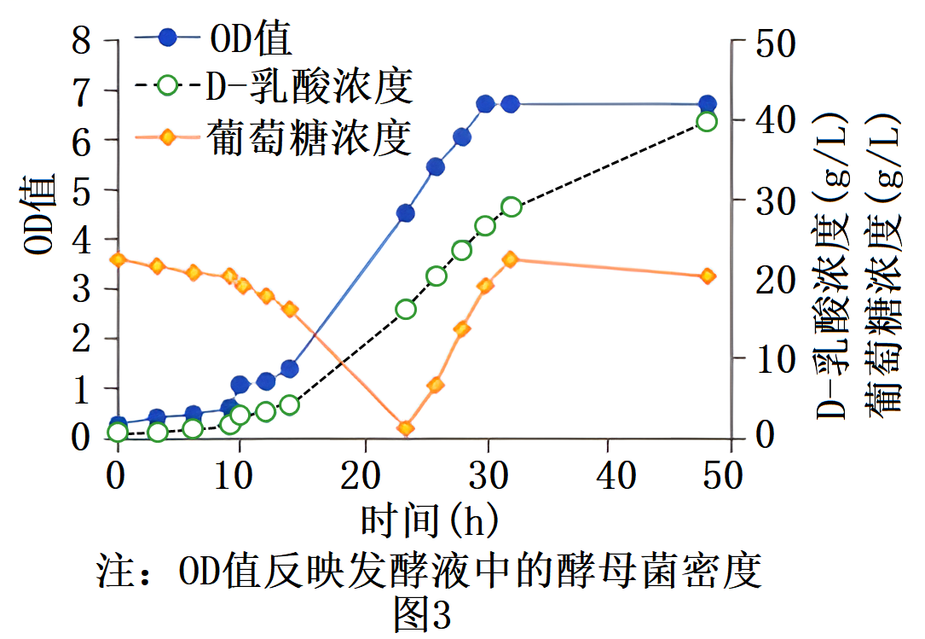
(1)D-乳酸是经D-乳酸脱氢酶（DH酶）的催化，由丙酮酸转化而来的。酵母菌本身不具有此酶，故需从其他菌种中筛选合适的DH基因作为目的基因，从而构建转基因酵母，具体操作流程为：___。（请将下列字母进行排序）
A．通过序列比对等方法在基因数据库中筛选得到多个DH基因
B．通过PCR等方法获取各DH基因
C．将各表达载体分别导入酵母菌细胞
D．构建各DH基因的表达载体
E．通过实验测定各受体细胞的D-乳酸产量
F．通过PCR等技术检测各DH基因是否导入
(2)图1显示随时间延长，D-乳酸相对产量逐渐下降，结合图2分析，从分子水平上改造酵母菌的思路为：敲除 基因，并在 条件下培养，以获得更多的D-乳酸。
(3)科研人员将获得的目标菌株进行发酵实验。估测酵母菌数量的变化可将培养液滴加在 上，在显微镜下进行计数。除该估测方式外，也可利用仪器测定OD值，结果如图3。据图3分析，在24小时进行补料操作的意义是 。
(4)经上述改造，目标菌株已具有较高的D-乳酸生产能力。为进一步提高工业化生产的产量，还可以进行的改进是 （写出一点即可）。
【答案】(1)ABDCFE
(2) （酵母菌自身的）D1酶基因和A酶 无氧
(3) 血细胞计数板 为酵母菌生长和D-乳酸生产提供足够的碳源，保证连续发酵
(4)优化发酵温度、pH、溶解氧等条件，尝试采用更低廉的碳源作为原料
【分析】基因工程技术的基本步骤：（1）目的基因的获取：方法有从基因文库中获取、利用PCR技术扩增和人工合成。（2）基因表达载体的构建：是基因工程的核心步骤，基因表达载体包括目的基因、启动子、终止子和标记基因等。（3）将目的基因导入受体细胞：根据受体细胞不同，导入的方法也不一样。（4）目的基因的检测与鉴定。
【详解】（1）基因工程的基本操作步骤为：目的基因的获取、表达载体的构建、将目的基因导入受体细胞、目的基因的检测与鉴定。故将DH基因导入酵母菌过程为：通过序列比对等方法在基因数据库中筛选得到多个DH基因、通过PCR等方法获取各DH基因（目的基因的获取及扩增）、构建各DH基因的表达载体（表达载体的构建）、将各表达载体分别导入酵母菌细胞（将目的基因导入受体细胞）、通过PCR等技术检测各DH基因是否导入（检测目的基因是否导入受体细胞）、通过实验测定各受体细胞的D-乳酸产量（检测目的基因是否正常表达）。即为ABDCFE。
（2）由图可知，D-乳酸在D1酶和A酶的催化下被转化为乙醇，故敲除酵母菌自身的D1酶和A酶等基因，使其不能分解D-乳酸，且在无氧条件下使其进行无氧呼吸即可获得D-乳酸。
（3）菌种计数可通过血细胞计数板计数法进行计数；据图可知，24h时葡萄糖几乎被消耗完，此时进行补料操作可为酵母菌生长和D-乳酸生产提供足够的碳源，保证连续发酵。
（4）适宜的温度、pH、溶解氧等条件是保证发酵正常进行或获得发酵所需产物的环境条件，可通过采用更低廉的碳源作为原料降低成本。

16．CRISPR/Cas9是一种生物学工具，能够通过“剪切和粘贴”脱氧核糖核酸（DNA）序列的机制来编辑基因组。这套系统源自细菌的防御机制，是一种对任何生物基因组均有效的基因编辑工具。CRISPR−Cas9基因组编辑系统由向导RNA（也叫sgRNA）和Cas9蛋白组成，向导RNA识别并结合靶基因 DNA，Cas9蛋白切断双链DNA形成两个末端。这两个末端通过“断裂修复”重新连接时通常会有个别碱基对的插入或缺失，从而实现基因敲除，如图所示。CRISPR−Cas9基因组编辑技术有时存在编辑出错而造成脱靶。下列叙述正确的是（ ）
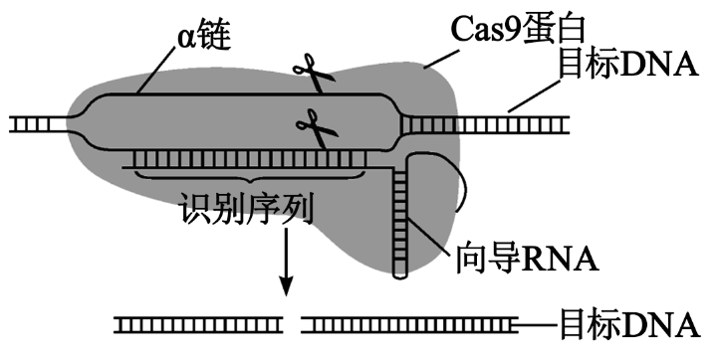
A．Cas9蛋白相当于限制酶，能作用于脱氧核糖和碱基之间的化学键
B．对不同目标DNA进行编辑时，使用Cas9蛋白和相同的sgRNA进行基因编辑
C．CRISPR−Cas9基因组编辑系统使细菌获得抵抗溶菌酶或抗生素的能力
D．其他DNA序列含有与sgRNA互补配对的序列，造成sgRNA错误结合而脱靶
【答案】D
【分析】由题意可知，CRISPR-Cas9体系是由靶基因的向导RNA和Cas9蛋白构成的复合体。向导RNA在基因组中负责寻找靶基因并与其结合；Cas9蛋白在向导RNA的引导下切割靶基因，使DNA双链断裂产生平末端。在随后DNA自我修复的过程中，容易随机引起一些碱基对的插入或缺失，导致基因功能改变。
【详解】A、Cas9蛋白识别并切断双链DNA形成两个末端，相当于限制酶，能作用于磷酸二酯键，A错误；
B、在对不同目标DNA进行编辑时，应使用Cas9蛋白和“不同”的sgRNA结合进而实现对不同基因的编辑，B错误；
C、噬菌体是通过将自身的DNA注入细菌内，利用细菌内的物质进行自我复制而完成侵染的，而CRISPR−Cas9系统可以定向切割外源DNA，故该系统使细菌获得抵抗噬菌体的能力，但不能获得抵抗抗生素和溶菌酶的能力，C错误；
D、CRISRP−Cas9基因编辑技术有时存在编辑出错而造成脱靶，其最可能的原因是其他DNA序列也含有与向导RNA（sgRNA）互补配对的序列，造成向导RNA（sgRNA）错误结合而脱靶，D正确。
故选D。
17．让羊产牛奶，科学家对此做了相关的构想，过程如下图所示。请据图判断，下列说法正确的是（ ）
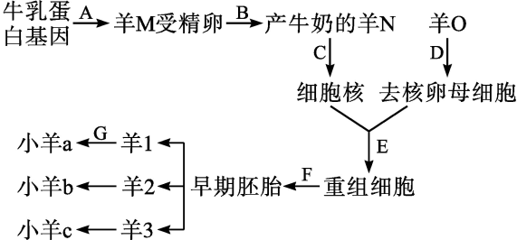
A．图中涉及的现代生物技术有动物细胞核移植、胚胎移植、胚胎分割和动物细胞融合等
B．小羊a、小羊b、小羊c的性状表现不同，小羊a与羊N的性状表现相同
C．若研究发现羊N细胞中线粒体基因的表达产物丰富，故而它的产奶率高，则小羊a会有这一优良性状
D．依据目前的生物技术和理论，还不能通过生物工程手段获得新物种“羊-牛”
【答案】D
【分析】据图分析，图中A表示目的基因导入受体细胞，B表示受精卵通过早期胚胎培养、胚胎移植等技术获得转基因羊N，C表示羊N的体细胞中取核，D表示羊O的卵母细胞去核，E表示细胞核移植，F表示早期胚胎培养，再进行胚胎分割移植技术获得小羊 abc。
【详解】A、图中涉及的现代生物技术有动物细胞核移植、胚胎移植、胚胎分割和动物细胞培养等，没有细胞融合，A错误；
B、题图中由早期胚胎到小羊a、小羊b、小羊c的过程利用了胚胎分割、胚胎移植技术，由于这些个体都是由一个细胞（重组细胞）发育而来的，故三者表现出的性状应该基本相同，B错误；
C、由重组细胞细胞培养、胚胎分割、胚胎移植后获得的小羊a，其细胞核遗传物质来自羊N，细胞质遗传物质来自羊O，小羊a的性状与羊N不完全相同，羊N细胞的线粒体中的遗传物质不会遗传给小羊a，C错误；
D、生物基因的表达不是孤立的，它们之间是相互调控，相互影响的，所以依据目前的生物技术和理论，还不能通过生物工程手段获得新物种“羊—牛”，D正确。
D正确。
18．R酶是植物光合作用暗反应的关键酶，由大亚基L（叶绿体中L基因编码）和小亚基S（由细胞核中S基因编码）组成。研究人员在一种变形杆菌内发现高活性的R酶，尝试将编码该酶两种亚基的HnL、HnS基因转入烟草，以提升烟草光合速率。
(1)烟草光合作用暗反应发生的场所是 ，其中R酶催化 与C₅结合生成两分子C₃，由于该酶催化效率低，往往导致光合速率受限。
(2)构建下图1所示的基因表达载体，转化至烟草细胞内。

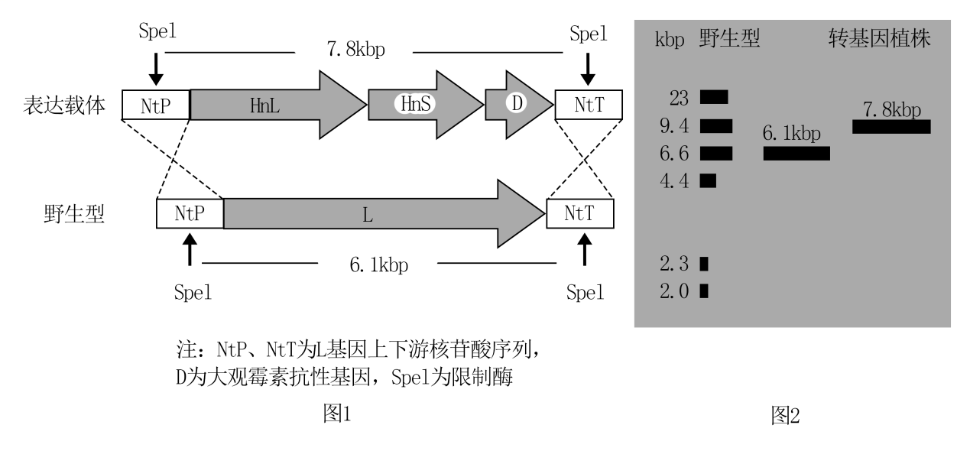
①图1中的两个DNA片段两端的部分序列分别相同时，某种酶能从相同序列特定位点切断DNA双链，在修复过程中切口被重新连接，从而实现基因片段的替换，替换下来的游离片段会被降解。据此推断，野生型中的 将被表达载体中的DNA片段替换。
②将转化后的愈伤组织培养在含 的培养基中，得到转基因植株。
③提取野生型与转基因植株DNA，用Spel酶切后进行电泳。根据 设计基因探针，与DNA片段结合后结果如图2，表明 。
(3)提取野生型与转基因烟草叶片总蛋白，将R酶的两种亚基分离后进行电泳，结果如图3。

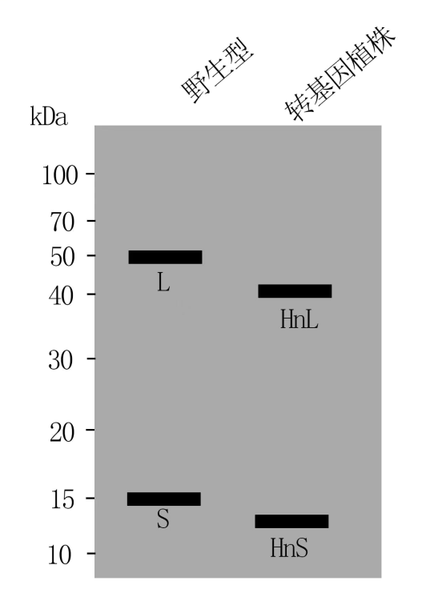
前人研究发现，核基因编码的S亚基若在烟草叶绿体中没有与L亚基结合，会迅速降解。请判断图3电泳结果是否支持此结论，并阐述理由 。
(4)进一步研究发现，转基因烟草的R酶活性是野生型的2倍，但其净光合速率仍低于野生型，请推测其原因 。
【答案】(1) 叶绿体基质 CO₂
(2) L基因 大观霉素 NtP和NtT 转基因植株中，L基因完全被替换为HnL、HnS
(3)支持。 转基因植株细胞中S基因未被替换，但电泳却未检出S亚基
(或:不支持，未检出S亚基，不一定是S亚基降解，可能是S基因未表达)
(4)转基因植株光反应有关的酶的活性和光合色素的含量有限
【分析】1、光合作用：绿色植物通过叶绿体，利用光能，把二氧化碳和水转化成储存着能量的有机物，并且释放出氧气的过程，分为光反应阶段和暗反应阶段。
2、影响光合作用的外界条件有光照强度、二氧化碳浓度、温度、光照时长等。
【详解】（1）烟草光合作用暗反应发生的场所是叶绿体基质，其中R酶催化CO₂与C₅结合生成两分子C₃，由于该酶催化效率低，往往导致光合速率受限。
（2）①某种酶能从相同序列特定位点切断DNA双链，在修复过程中切口被重新连接，从而实现基因片段的替换，据此推断，图中深色箭头部分为置换片段，即野生型中的L基因将被表达载体中的DNA片段替换。
②大观霉素抗性基因作为标记基因，将转化后的愈伤组织培养在含大观霉素的培养基中，得到转基因植株。
③图2野生型和转基因植株均有条带，所以应该根据NtP和NtT设计基因探针。根据电泳条带长度推断测，转基因植株中，L基因完全被替换为HnL、HnS。
（3）图3对蛋白质的电泳结果中，基因植株细胞中S基因未被替换，但电泳却未检出S亚基。故图3电泳结果支持题干所说结论。（也可能是S基因未表达，并不一定是被降解掉了，故图3电泳结果无法支持题干所说结论。）
（4）转基因植株光反应有关的酶的活性和光合色素的含量有限，即使暗反应酶活性高，光反应速率也无法满足暗反应的物质能量供应。

